5513000
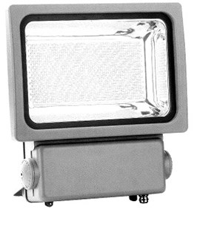
Bouwlamp LED 300 Watt
klasse 1 - zonder snoer
4000° K - 25500 Lumen
LED bouwlamp voorzien van een SMD LED 300W, grijze behuizing met gematteerd glas, zonder kabel. Klasse I, uitsluitend geschikt voor vaste montage aan wand, muur, plafond of andere vaste steunpunten binnen- of buitenshuis. Montage minimaal 2,50 meter hoog, buiten handbereik. Technische gegevens:
Artikelnummer | 55.130.00
EAN code | 8713265053224
Merk | Vetec
Type | SMD 300-1
Spanning | 230 Volt
Kabel | geen
Lichtbron | SMD LED 300W
Kleur | grijs
Beschermklasse | I (geaard)
Beschermingsgraad | IP 65
Keur | CE
Lumen | 25500
Lichttemperatuur | 4000° K
Gewicht | 13 KG

